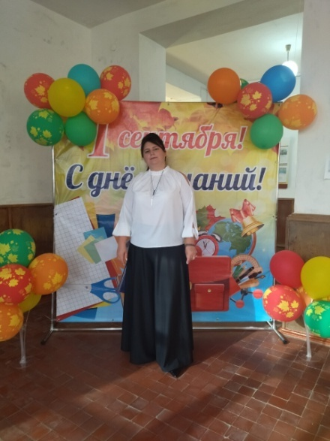

**Информационная карта наставника**

Ходыкина Елена Сергеевна

*(ФИО)*

Классный руководитель

*(должность)*

МБОУ Кировская СОШ № 9

*(наименование образовательной организации)*

|  |  |
| --- | --- |
| **1.Общие сведения** | |
| Дата рождения (день, месяц, год) | 22.08.1985 год |
| **2. Трудовая деятельность** | |
| Общий трудовой и педагогический  стаж (полных лет на момент  заполнения карты) | 20 лет |
| Занимаемая должность | Социальный педагог |
| Квалификационная категория | - |
| Почетные звания и награды  (наименования и даты получения) | 2021 год «Премия Добра» |
| **3. Образование** | |
| Наименование и год окончания  учреждения профессионального  образования | 2009г., г.Ростов-на-Дону ФГОУ высшего профессионального образования «Южный федеральный университет» |
| Специальность, квалификация по  диплому | специальность «Педагогика и методика начального образования», квалификация «Учитель начальных классов» |
| Дополнительное профессиональное  образование (*профессиональная*  *переподготовка не менее 240 час.),* квалификация и год окончания | - |
| **4. Сведения о работнике (статус наставника)** | |
| Документ, устанавливающий статус «наставника» (приказ, номер, дата) | Приказ №14а от 18.09.2024 года |
| Реализуемая программа по наставничеству | <https://view.officeapps.live.com/op/view.aspx?src=http://kirovskaya-sh9.iro61.ru/organisacii/848/documents/programma_nastavnichestva_klassnyiy_rukovoditely-uchenik_Hodyikina_E.S._1741154086.doc&embedded=true>  <https://view.officeapps.live.com/op/view.aspx?src=http://kirovskaya-sh9.iro61.ru/organisacii/848/documents/programma_nastavnichestva_klassnyiy_rukovoditely-uchenik_TZhS_Hodyikina_E.S._1741154030.doc&embedded=true> |
| Модели реализации наставничества (*учитель-ученик)* | Классный руководитель - ученик группы риска  Классный руководитель – ученик в трудной жизненной ситуации |
| Количество наставляемых педагогов (*за последние 5 лет*) | - |
| **5. Контактная информация** | |
| Рабочий адрес с индексом | 347474 Ростовская область Зимовниковский район хутор Хуторской улица Набережная дом 62 |
| Рабочий телефон | 8 (863)76 3 44 68 |
| Электронная почта | khodykinaelena.85@mail.ru |
| Адрес личного сайта в Интернете | <https://kirovskaya-sh9.iro61.ru/razdel-hodykina_es/> |